**实验：正电子湮没寿命谱测量**

**Prat1 摘要：**本次实验主要是能达到以下两点点目的：1.了解正电子湮没寿命谱的形成原理，学会测量仪器的使用和获取正电子湮 没寿命谱 ；2.初步掌握使用计算机解谱的数学方法和应用解谱结果来分析样品的微观结构。 通过虚拟实验软件进行实验，实验结束后进行相应的数据处理和分析。

**Part2 实验原理**

1928 年， Dirac 预言了正电子的存在； 1932 年， C.D.Anderson 证实了 正电子的存在。近 20 年来，正电子湮没技术得到了迅猛的发展，在固体物理、 金属物理和材料科学领域得到了广泛的应用。 正电子湮没技术可以分为寿命测 量、 角关联测量和线形测量， 本实验进行的是寿命测量。

1、正电子湮没寿命

从放射源发射出的高能正电子射入物质中后，首先在极短时间内（约 10-12s

以下）通过一系列非弹性碰撞减速， 损失绝大部分能量至热能， 这一过程称为

注入与热化。 热化后的最后将在物质内部与电子发生湮没。 从正电子射入正电

子将在样品中进行无规扩散热运动，物质到发生湮没所经历的时间一般称为正电

子寿命。由于湮没是随机的， 正电子湮没寿命只能从大量湮没事件统计得出。

在寿命测量中，最常用的正电子源是 Na-22 放射源。当它发生 β+衰变时，

主要产生动能为 0-540keV 的正电子并几乎同时发射能量为 1.28MeV 的γ光子，

因此，可以将此γ光子的出现作为产生正电子的时间起点， 而 0.511MeV 湮没

γ 光子的出现即是正电子湮没事件的终点。这段时间间隔便可以近似地看作正

电子的寿命。利用时间谱仪对每个湮没事件都可以测得湮没过程所需的时间，对

足够多的湮没事件（约需 10^6 次）进行记录，就得到了正电子湮没寿命谱。

可见，所谓测量正电子湮没寿命实际上就是测量一次湮没事件中有关联的两

个不同能量的 γ光子出现的时间差；将发射 1.28MeV 的 γ光子作为时间的起

始信号， 而把发射 0.511MeV 的 γ光子作为终止信号。

1. 实验仪器的结构图与相关说明

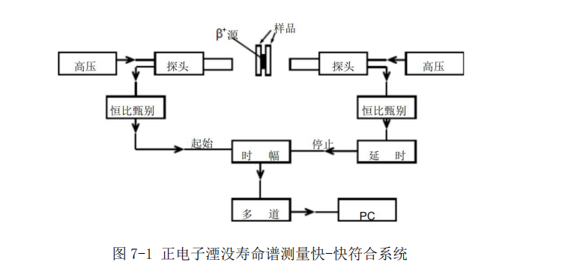

（1）LaBr3 闪烁体探测器

LaBr3 闪烁体探测器由 LaBr3 闪烁体及光电倍增管组成。当 γ光子射入

LaBr3 闪烁体内时可发生康普顿效应，所产生的反冲电子的能量被闪烁体吸收而

发生闪烁光。利用光电倍增管把微光放大并转换成电脉冲输入到相应的电子学线

路中进行测量。光电倍增管由一个光阴极和多个倍增电极（通常又称为打拿极）

以及阳极构成。阳极端接地，阴极端加负高压，在各打拿极上由分压电阻给出一

级比一级高的电位。

（2）数字化恒比甄别器（DCFD）

是时间谱仪中决定时间分辨率的关键部件之一。光电倍增管输出脉冲的幅度

和上升时间是随脉冲而有变化的，直接用它来触发一电子学线路时， 触发时刻

会因此而出现抖动。为了解决这一问题，采用 DCFD 对光电倍增管的脉冲输出进

行整理。它的作用是在每一阳极脉冲上升时间的一恒定点上产生一信号，使输入

到时间幅度转换器的脉冲起始 （或终止） 时间与光电倍增管脉冲输出的起始时

间之间有一恒定的时间差，不受光电倍增管输出脉冲幅度等变化的影响，而只决

定于光子γ发射的时刻。这就显著地提高了测量的准确度。

（3）时幅转换器

将 DCFD 输出的起始信号与另一个 DCFD 输出的终止信号之间的时间差线

性地转换为一脉冲的幅度。其测量原理如下：时间分析器相当于一个恒流源在电

流开关 K 的控制下对电容 C 充电；起始信号使开关 K 接通，而终止信号使 K

断开。根据电学基本知识，电容 C 上的电压幅度 V 与充电时间 t 的关系为



上式表明，由于 I 和 C 都是恒定的，输出脉冲的幅度正比于两个信号的时

间差。由于时幅转换器本身有一定的 “死时间”；当小于此时间时， 不能得到线 性转换。 因此，为了保证时间差信号都能得到线性转换， 终止信号在输入到时间幅度转换器前先通过一延时器，其延迟时间可以按需要进行调节。 由时间分析器输出的信号可直接送入微机多道分析器（接在 ADC IN 上），由后者经过模数转换后时间差存贮在相应道址的存贮器中。利用延时器还能对时间谱仪进行时间标定。

（4）数字多道分析器

将输入脉冲按不同幅度分类计数， 即不同幅度的脉冲计入不同的道址中。

在多道分析器中道址与时间或能量 （在本实验中为时间） 相对应作为横坐标，

而每道中的计数 （即记录到的一定寿命的湮没事件的发生次数）作为纵坐标。

这样就可以得到一个正电子湮没寿命谱。

**Part3 实验数据处理**

1. 下面分别为30ns下，选择不同的能窗（start和stop选择的范围不同）对应的寿命谱：

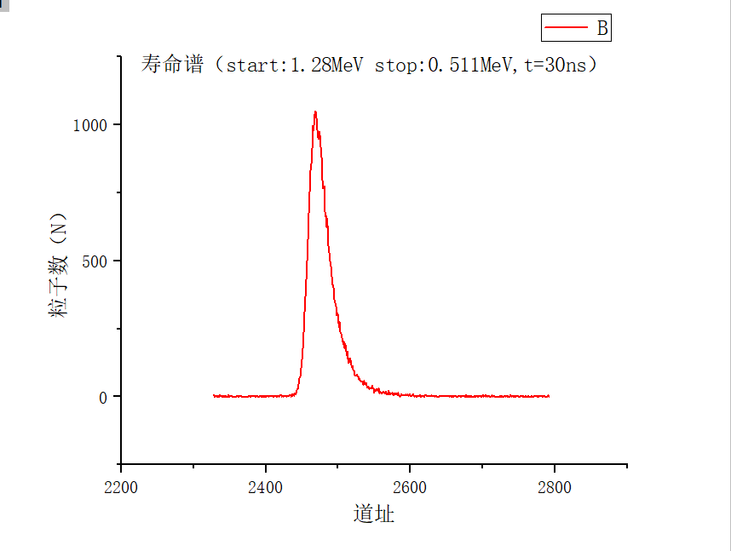

右图对应为30ns下的正电子寿命谱，对应记录峰位道址为2473.18；半高全宽为33.91。

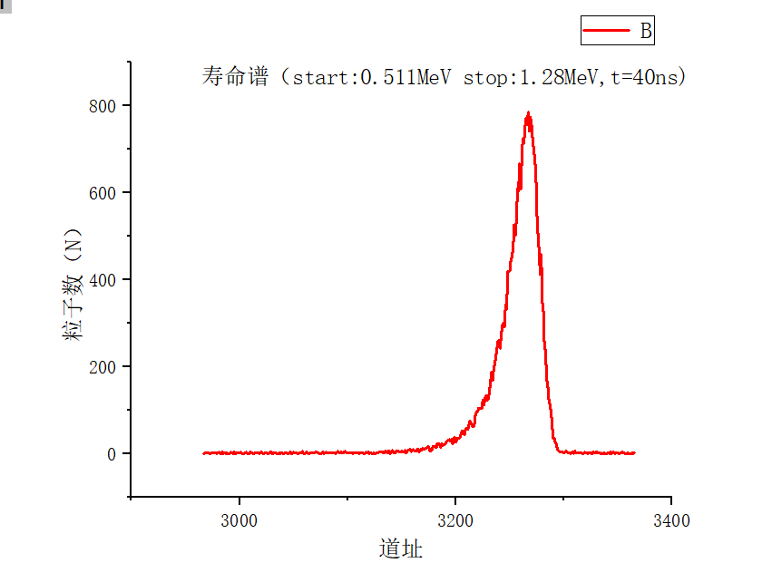

右图对应为40ns下的正电子寿命谱，对应记录峰位道址为3263.15；半高全宽为33.92。

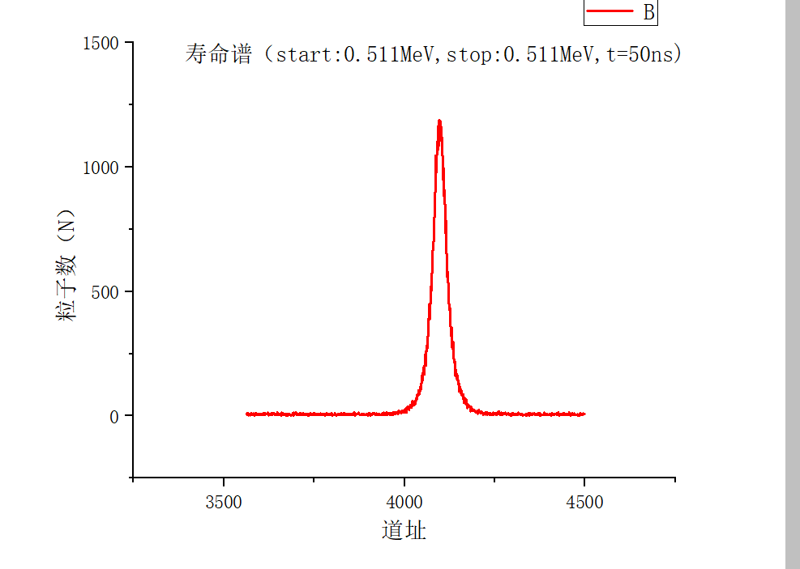

右图对应为50ns下的正电子寿命谱，对应记录峰位道址为4097.88；半高全宽为50.2143。

**对于协方差矩阵与正电子湮没寿命**

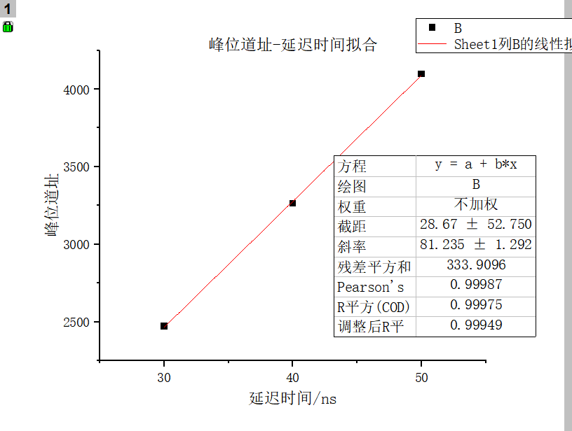

本次实验中，

共选取了30ns, 40ns 50ns,把峰位道址与延迟时间进行绘图如右图。

拟合斜率为81.235

利用半峰宽度求其寿命为

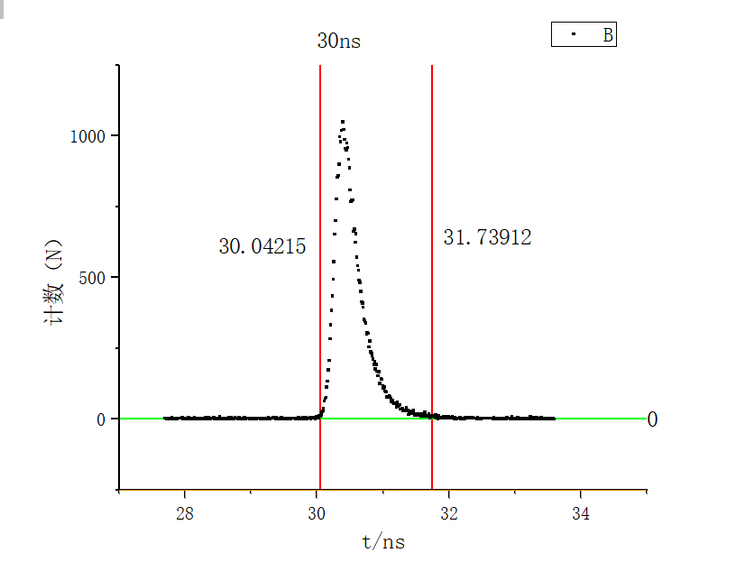

以30ns为例子，将道址转换为时间，可得起始时间与结束时间；二者之差为：1.70ns，我们将其三等分，取三个时间段内的计数时间分别为，30.04-30.60；30.60-31.17；31.17-31.74

对应的计数和方差分别为：

|  |  |  |  |
| --- | --- | --- | --- |
| t(ns) | 30.04-30.60 | 30.60-31.17 | 31.17-31.74 |
| N | 27240 | 10099 | 1140 |
|  | 0.02788 | 0.02614 | 0.02614 |

**则对应矩阵为**

**0.02788**

**0.02164 0.02614**

Part4思考题

1. Na-22 放射源强度太弱或太强有什么不良影响?

**答：太弱或太强均不利于本次实验，如果太弱，产生的正电子较少，统计误差大；太强则有可能对样品有一定的损伤。**

2．恒比甄别器的甄别器阈值若选择不当，例如设置在相应能窗的下阈以上，

为什么会失掉记录湮没事件?

**答：恒比甄别器用于判断相关能量并进行筛选；如果将阈值设置在相应能窗的下阈以上，导致能量被过滤掉，不能通过甄别器，从而导致了失掉记录湮没事件。**